WEEK-10-CHARACTEER ARRAYS AND STRINGS

Coding

Reg no:24180189

Name :tamilselvan.k

Q1

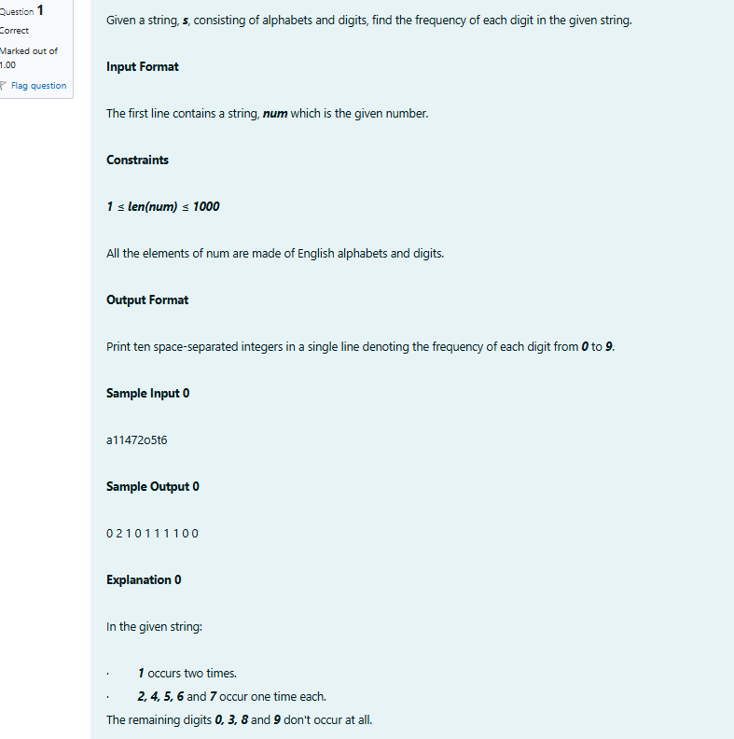

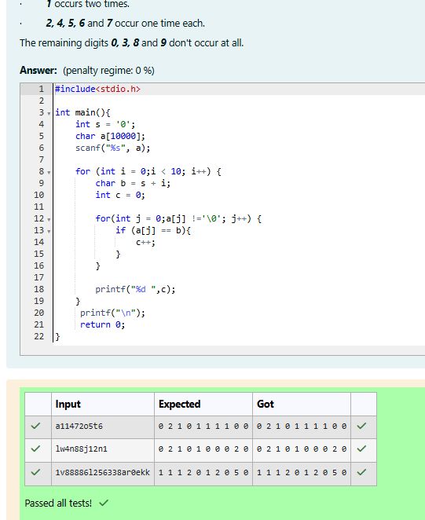

Coding

Reg no:24180189

Name :tamilselvan.k

Q2

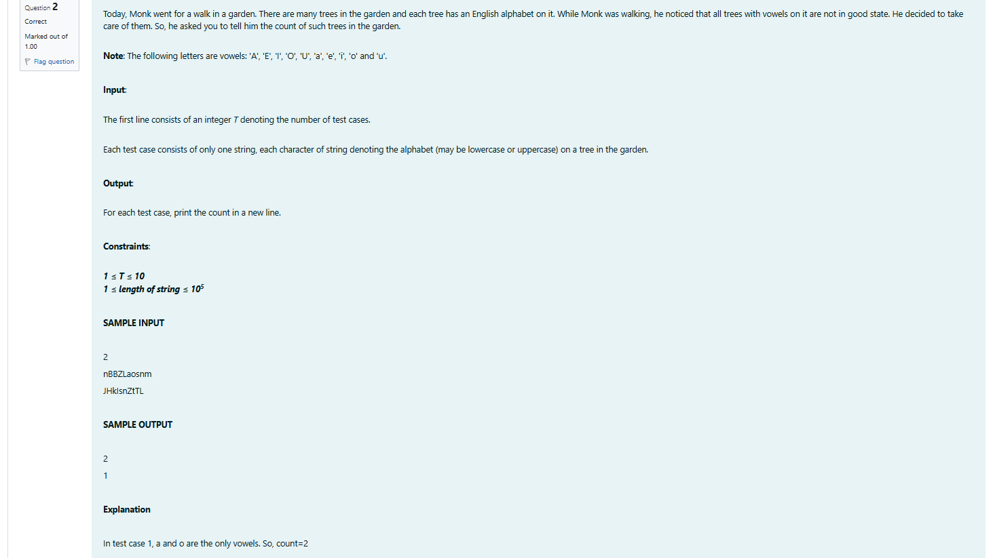

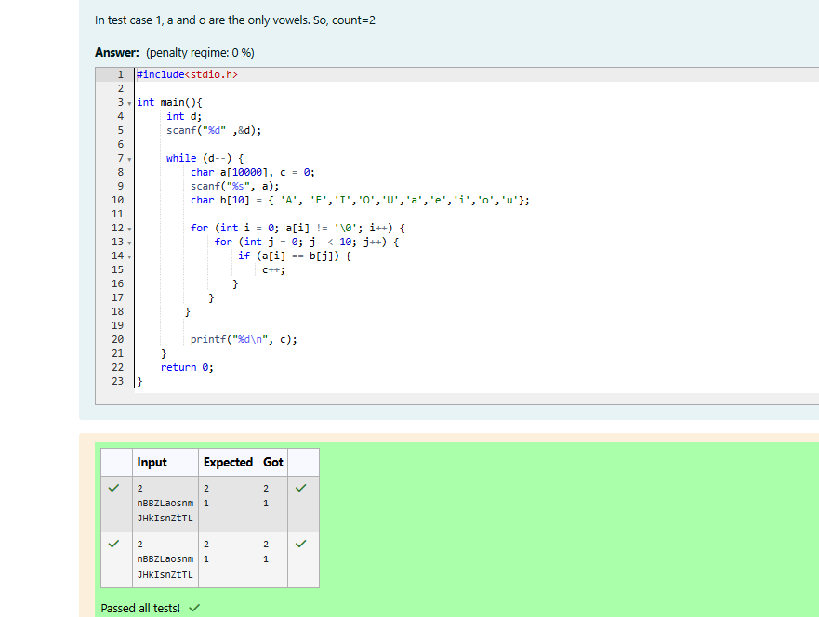

Coding

Reg no:24180189

Name :tamilselvan.k

Q3

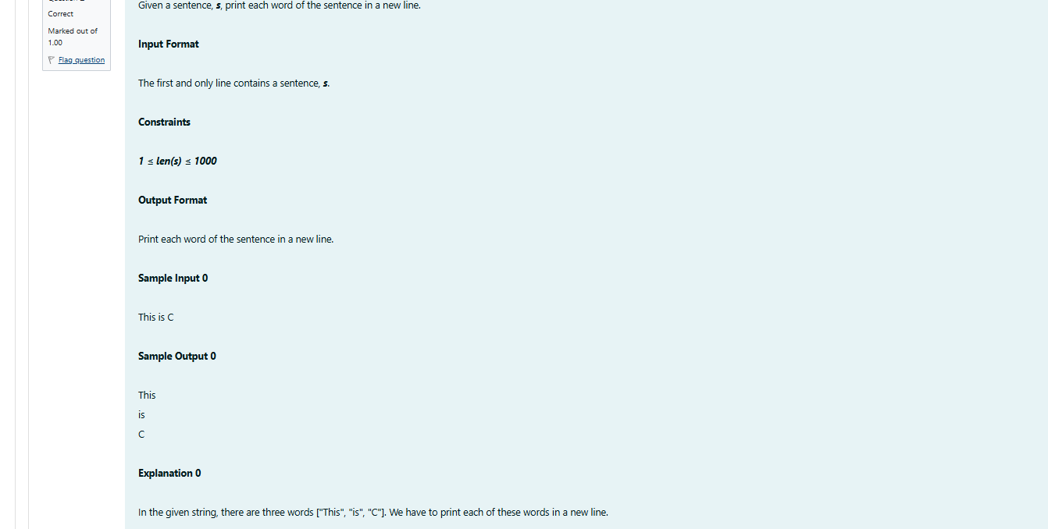

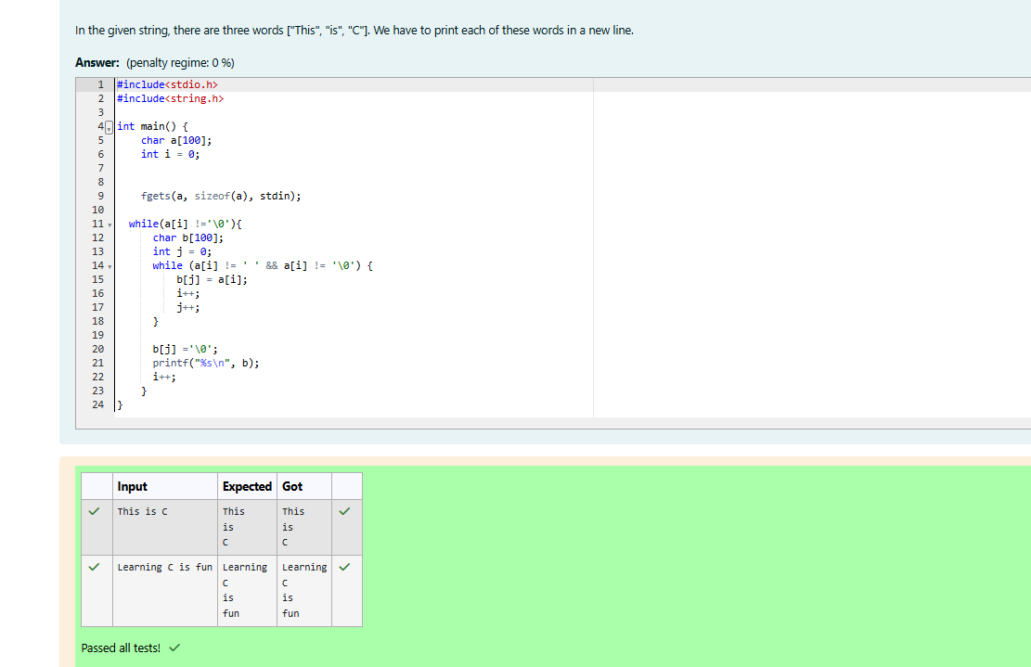

Coding

Reg no:24180189

Name :tamilselvan.k

Q4

